1. Rešenje jednačine x+2,1=5,5 je x= ? (Upiši broj koji je rešenje jednačine)

2.

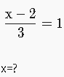

3. Rešenje jednačine 20x=-10
- 1/2 3. -2
- -1/2 4. 2

4.

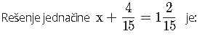

1. 2. 3.
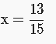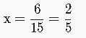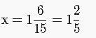

5. Rešenje jednačine x-2,8=1,9 je: (upiši samo broj)

6. Rešenje jednačine 3,8-x=2,9 je: (upiši samo broj)

7.

1. 2. 3.
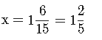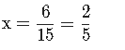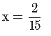

8.

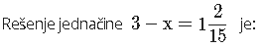

1. 2. 3.
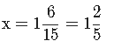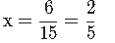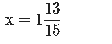

9. Rešenje jednačine 3,23-x=2,93 je: (upiši samo broj)

10. Rešenje jednačine 3-x=1,9 je: (upiši samo broj)

11. Rešenje jednačine 1,3+x=3 je: (upiši samo broj)

12.

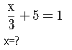
- -12
- 12
- -11
- -13

13.

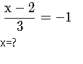
- -1
- 1
- -2
- 2

14. x+4,1=15,15 Rešenje jednačine je x=________.
- 11,05
- 12,05
- 11,8
- 12,08

15. x+5,12=−16,4 Rešenje jednačine je x=__________.
- -21,52
- 21,52
- -23,53
- 23,53

16. U jednoj od datih jednačina rešenje nije broj 3 . Koja je to jednačina?

1. 2. 3. 4.
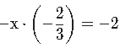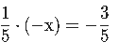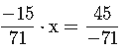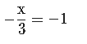

17. Reši jednačinu: 1/4⋅(−y)=−1,25 (označi sve tačne odgovore)
- y=5
- y=5/1
- y=20/4
- y=4
- y=4/1
- y=20/5

18. x/3+1=−1 x=?
- -6
- -5
- 5
- 7

